1. 電腦視覺（Computer vision）是一門研究如何使機器「看」的科學，更進一步的說，就是指用攝影機和電腦代替人眼對目標進行辨識、跟蹤和測量等機器視覺
2. 電腦視覺系統。這類系統的組成部分包括：
   1. 過程控制（例如工業機器人和無人駕駛汽車）
   2. 事件監測（例如圖像監測）
   3. 資訊組織（例如圖像資料庫和圖像序列的索引建立）
   4. 物體與環境建模（例如工業檢查，醫學圖像分析和拓撲建模）
   5. 交感互動（例如人機互動的輸入裝置）
3. 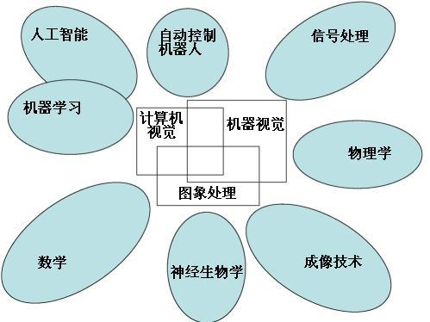
4. 電腦視覺的研究對象主要是對映到單幅或多幅圖像上的三維場景

相鄰領域的異同: 電腦視覺，圖像處理，圖像分析，機器人視覺和機器視覺、模式辨識、成像技術

1. 廣義的辨識在不同的場合又演化成了幾個略有差異的概念：辨識（狹義的）、鑑別、監測
2. 辨識的幾個具體應用方向：基於內容的圖像提取、基於內容的圖像提取、光學字元辨識
3. 運動: 自體運動、圖像跟蹤
4. 每個電腦系統都需要具備的：圖像取得、特徵提取、預處理、檢測/分割、進階處理
5. 影響視覺系統的要件: 光源佈局、正確的選擇鏡組、選擇合適的攝影機、視覺軟體開發需靠經驗累積、以創造精度的不斷提升